МИНИСТЕРСТВО НАУКИ И ВЫСШЕГО ОБРАЗОВАНИЯ РОССИЙСКОЙ ФЕДЕРАЦИИ

Федеральное государственное автономное образовательное учреждение   
высшего образования

«САНКТ-ПЕТЕРБУРГСКИЙ ГОСУДАРСТВЕННЫЙ УНИВЕРСИТЕТ   
АЭРОКОСМИЧЕСКОГО ПРИБОРОСТРОЕНИЯ»

КАФЕДРА ПИ

ОТЧЕТ   
ЗАЩИЩЕН С ОЦЕНКОЙ

ПРЕПОДАВАТЕЛЬ

|  |  |  |  |  |
| --- | --- | --- | --- | --- |
| К.т.н |  |  |  | Е.Л. Турнецкая |
| должность, уч. степень, звание |  | подпись, дата |  | инициалы, фамилия |
| ОТЧЕТ О ПРАКТИЧЕСКОЙ РАБОТЕ №1  «Разработка диаграммы прецедентов» | | | | |
| по дисциплине: Основы тестирования ПО | | | | |

РАБОТУ ВЫПОЛНИЛ

|  |  |  |  |  |  |
| --- | --- | --- | --- | --- | --- |
| СТУДЕНТ ГР. | М956 |  |  |  | О.Л. Дитятков |
|  |  |  | подпись, дата |  | инициалы, фамилия |

Санкт-Петербург 2022

Практическая работа №1

Разработка диаграммы прецедентов

Вариант №6

**Цель работы -** Освоить разработку диаграмм прецедентов для пользователей ИС.

**Вариант задания - Автобусный вокзал**

Пассажир приобретает билет на автобус дальнего следования и сообщает о себе следующие сведения: ФИО, № паспорта. Билет на автобус имеет свой номер, пункт отправления, пункт назначения, номер места, стоимость. Каждый автобусный маршрут имеет свой номер, пункт отправления, пункт назначения, время отправления, время прибытия. По одному маршруту может быть отправлено несколько автобусов в разное время. Автобусы характеризуются типом, количеством пассажирских мест, датой выпуска. За каждым автобусом закреплен свой водитель.

**Список пользователей ИС**

С информационной системой работают следующие пользователи:

- кассир (оформляет билеты на автобусы, осуществляет возврат билетов),

- администратор автовокзала (вносит и редактирует в ИС данные о рейсах и об автобусах, данные о водителях, взаимодействует с персоналом и пассажирами),

- пассажиры (просматривают информацию о рейсах автобусов и расписании движения, покупают билеты).

- водители автобусов (просматривают свой рабочий график и информацию о пройденных рейсах)

На рисунке 1 представлена диаграмма прецедентов для автовокзала.

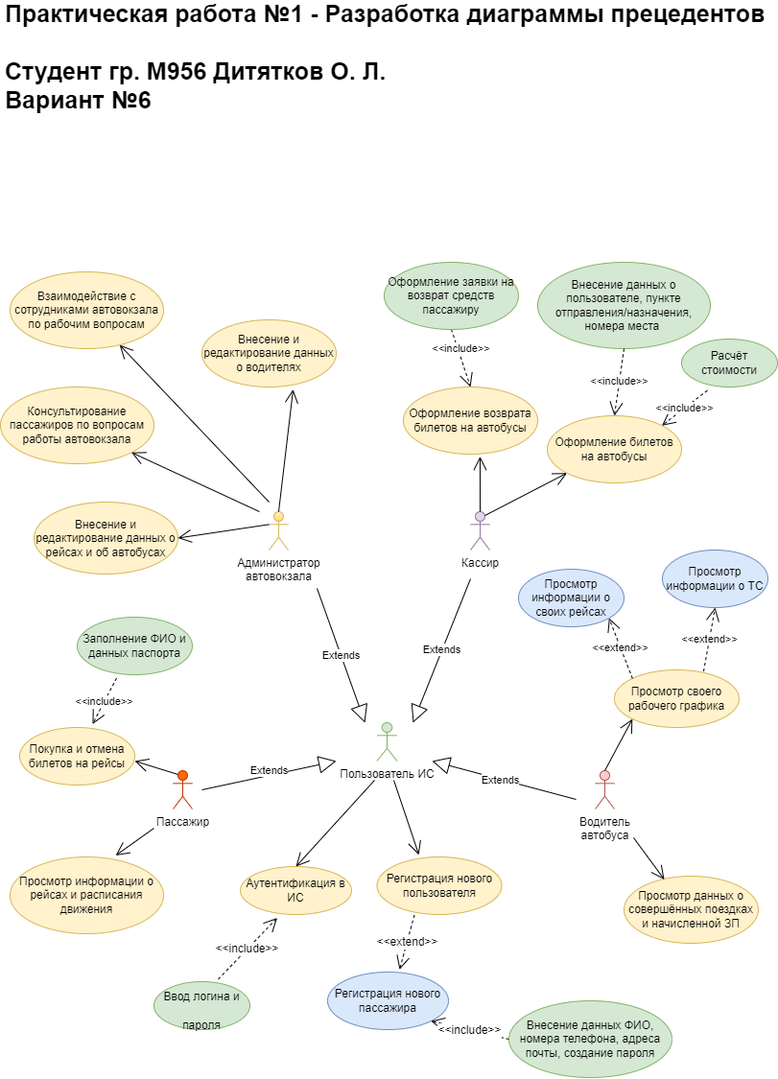

Рисунок 1 – Диаграмма прецедентов для автовокзала.

**Вывод**

Я узнал, что такое диаграммы прецедентов и освоил метод их построения с помощью сервиса «Diagrams.net» (Drawio).